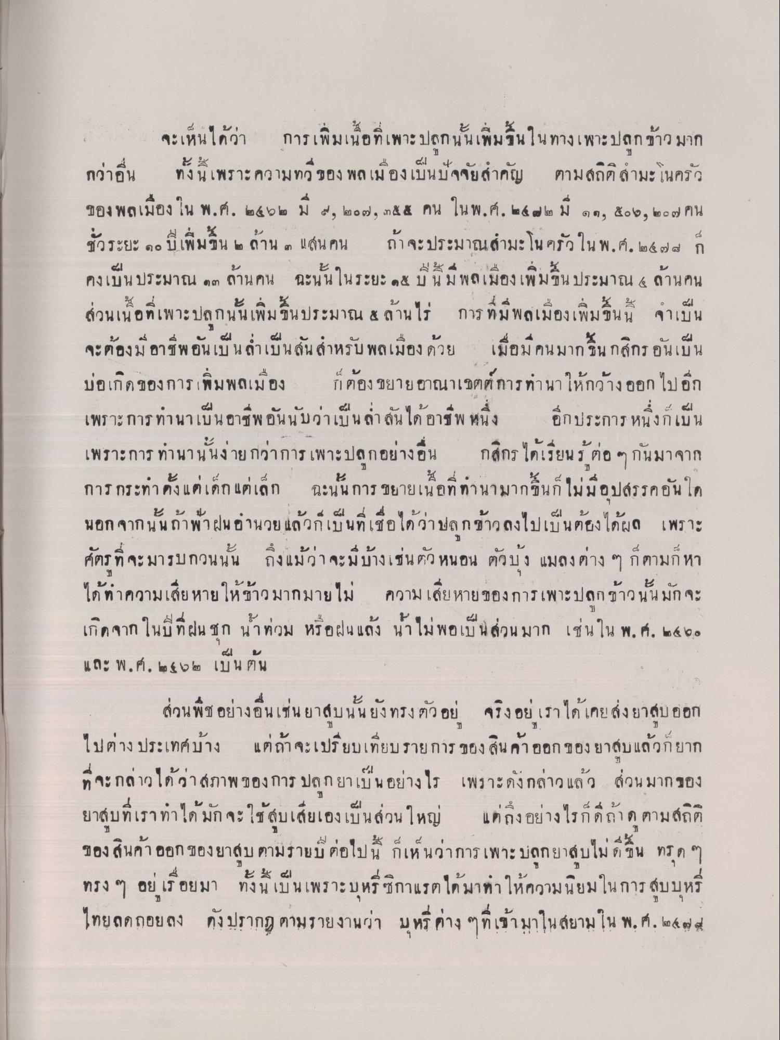
จะเห็นได้ว่า การเพิ่มเนื้อที่เพาะปลูกนั้นเพิ่มขึ้นในทางเพาะปลูกข้าว มาก กว่าอื่น ทั้งนี้เพราะความทวของ พลเมืองเป็นปัจจัยสําคัญ ตามสถิติสามะโนครัว ของ พลเมือง ใน พ.ศ. ๒๕๖๒ ม 4, ๒๐๒, ๓๕๕ คน ใน พ.ศ. ๒๕๒๒ มี ๑๓, ๕๑๒, ๒๐๗ คน
พ.ศ. ๒๕๒๘ ก
กระ ๑๐ บ เพมขน ๒ ลาน ๓ แสนคน ถา จะประมาก
ย ๆ คงเบน ประมาณ ๓๓ ลานคน ฉะนน ในระยะ ๑๕ บ น ม พลเมอง เพ มชน ประมาณ 4 ลานคน
จนเนอพเพ
ลกนนเพมขน
าน ใน
การ ทม พลเมองเพม1นน จาเบน
จะต้องมีอาชีพอันเป็นล่ําเป็นสันสําหรับ พลเมืองด้วย เมื่อมีคนมากขึ้นกสิกร อันเป็น บ่อเกิดของการเพิ่มพลเมือง ก็ต้อง ขยายอาณาเขตต์การทํานา ให้กว้างออก ไปอีก เพราะการทํานาเป็นอาชีพ อันนับว่าเป็นล่า สันได้ อาชีพ หนึ่ง อีกประการหนึ่งก็เป็น เพราะการทนานั้นง่ายกว่าการเพาะปลูกอย่างอื่น กสิกร ได้เรียนรู้ต่อ ๆ กันมาจาก การกระทําตั้งแต่เด็ก แต่เด็ก ฉะนั้นการ ขยายเนื้อที่ทานามากขึ้นก็ ไม่มีอุปสรรคอันใด นอกจากนั้นถ้าฟ้าฝน อํานวย แล้วก็เป็นที่เชื่อได้ว่าปลูกข้าวลงไปเป็นต้องได้ผล เพราะ ศัตรที่จะมารบกวนนั้น ถึงแม้ว่าจะมีบ้างเช่นตัว หนอน ตัวบัง แมลงต่าง ๆ ก็ตามก็หา ได้ทําความเสียหายให้ข้าวมากมายไม่ ความเสียหายของการเพาะปลูกข้าวนั้นมักจะ เกิดจาก ในปีที่ฝน ชุก น้ําท่วม หรือฝนแล้ง น้ําไม่พอเป็นส่วนมาก เช่นใน พ.ศ. ๒๕๖๐ และ พ.ศ. ๒๕๖๒ เป็นต้น
ส่วนพืช อย่างอื่นเช่น ยาสบนั้นยังทรงตัว อยู่ จริงอยู่ เราได้เคยส่งยาสูบ ออก ไปต่าง ประเทศบ้าง แต่ถ้าจะเปรียบเทียบรายการ ของสินค้าออกของยาสูบแล้วกยาก ที่จะกล่าวได้ว่าสภาพของการ ปลูกยาเป็นอย่างไร เพราะดังกล่าวแล้ว ส่วนมากของ ยาสูบที่เราทําได้มักจะใช้สบเสียเองเป็นส่วนใหญ่ แต่ถึงอย่างไรก็ดีถ้าดตามสถิติ ของสินค้า ออกของยาสูบ ตามรายปี ต่อไปนี้ ก็เห็นว่าการเพาะปลูกยาสูบไม่ดีขึ้น ทรด ๆ ทรง ๆ อยู่ เรื่อยมา ทั้งนี้เป็นเพราะบุหรี่ซิกาแรตได้มาทาให้ความนิยมในการสูบบุหรี่ ไทยลดถอยลง ดังปรากฎ ตามรายงานว่า บุหรี่ ต่าง ๆ ที่เข้ามาในสยาม ใน พ.ศ. ๒๕๗

